深实高中部2017届语基语用小7题滚动检测15

(用时：20分钟　满分：32分)

1．依次填入下列各句横线处的成语，最恰当的一组是(3分)(　　)

①挪威上空的极光，我不知道怎么形容，________________，只知道自己被那些美，深深地吸引和陶醉了。

②有时候，人就是那么________，明知不可为，却拼命去做；有时觉得很简单，结果却撞得遍体鳞伤。

③就像语言的学习，学的只是理论，效果还需要自身去实践；现实中，也存在很多________的现象。

A．不可言传　　不可理喻　　不可言喻 B．不可言传　　不可言喻　　不可理喻

C．不可言喻　　不可言传　　不可理喻 D．不可言喻　　不可理喻　　不可言传

【解析】　不可言喻：指不能用言语来说明。不可理喻：指不能用常理使那个人明白，没法跟他讲道理，形容蛮横或固执。不可言传：指对某些事理只能揣摩领悟，不能用言语表达。第①句强调无法用语言表达，故选用“不可言喻”。第②句强调人的固执心理，故选用“不可理喻”。第③句强调自身的体验，故选用“不可言传”。

【答案】　D

2．下列各句中，没有语病的一句是(3分)(　　)

A．横跨东西的沪昆高铁，将以其高速度、大运力，突破中部、东部、西南地区的交通瓶颈，成为提高东西部区域经济共进的“金钥匙”。

B．各成员国强调，要发挥联合国在国际关系中起核心协调作用，维护世界和平，在国家平等关系的基础上，促进双边和多边合作不断发展。

C．近年来，我国食品安全形势总体稳定，但仍有不安定因素，如问题蔬菜、地沟油、毒生姜等食品安全事件时有发生，造成严重的社会危害。

D．木偶艺术区别于其他艺术门类的关键点就是它要靠操作者的技巧来塑造木偶形象，而每种情绪如何用动作表现都经历了几代人的摸索。

【解析】　A项，搭配不当，“提高……共进”不搭配。B项，结构混乱，把“要发挥联合国在国际关系中起核心协调作用”改为“要发挥联合国在国际关系中的核心协调作用”或“要使联合国在国际关系中起核心协调作用”。C项，不合逻辑，“问题蔬菜、地沟油、毒生姜”并列不当，“问题蔬菜”和“毒生姜”概念有交叉。

【答案】　D

3．依次填入下面一段文字横线处的语句，衔接最恰当的一组是(3分)(　　)

“决定性瞬间”是亨利·卡蒂埃·布列松摄影理论的核心，是世界上为数众多的现实主义摄影家及新闻摄影记者共同遵循的金科玉律。________。________。________。________。________。________。

①认为在再小的事物上也能发现伟大的主题

②这本书集中收入了他126张摄影作品

③它讲求的是被摄事物的形式和内容在某一时刻恰到好处地构成一幅和谐、达意的画面

④书中所有照片，都作为布列松自己实践的案例，来支撑这一摄影美学观念

⑤在该书的前言中，布列松引用“世上万物皆有一个决定性的瞬间”来阐释自己的观点

⑥这一概念最早是在布列松1952年出版的摄影集《决定性瞬间》中提出的

A．③⑥②⑤①④　　　　 B.⑥③②⑤④①

C．②⑥③①⑤④　 D.③②④⑤⑥①

【解析】　③句紧承上文，阐述“决定性瞬间”的具体内涵，⑥句开头“这一概念”紧接③句，②句开头“这本书”紧接⑥句，①句开头的“认为”紧接⑤句的结尾“观点”，④阐述“论证”放在最后。

【答案】　A

4．补写出下列句子的空缺部分。(6分)

(1)诗人李白在《登金陵凤凰台》感慨吴国昔日繁华的宫廷已经荒芜，东晋的一代风流人物也早已进入坟墓的诗句是：“________________，________________”。

(2)《卖炭翁》中体现诗人深刻地理解卖炭翁的艰难处境和复杂的内心活动的句子是：“________________，________________”。

(3)在《师说》中体现“老师是用来传授道理，解决疑惑”思想的诗句是：“________________，________________”。

【答案】　(1)吴宫花草埋幽径　晋代衣冠成古丘　(2)可怜身上衣正单　心忧炭贱愿天寒　(3)师者　所以传道受业解惑也

5．在下面一段文字横线处补写恰当的语句，使整段文字语意完整连贯，内容贴切，逻辑严密。每处不超过14个字。(5分)

房屋当然是建筑，但纪念柱、方尖碑、巨石圈栏等等，也都是建筑。通常，建筑具有____①____。对于这两个方面的要求，____②____ ，如一般的居住建筑、生产建筑、医疗建筑等；____③____，如典礼性、宗教性、纪念性建筑；有的则两者相伯仲，既有实用性，又有相当高的艺术性，如博物馆、美术馆、剧场等建筑。

①___________________________________________________________________________________

②___________________________________________________________________________________

③___________________________________________________________________________________

【答案】　①实用性和艺术性两方面的要求　②有的实用性占主导地位　③有的艺术性占主导地位

6．下图是“中国青年志愿者”的标志，谈谈该标志的创意。(6分)



___________________________________________________________________________________

___________________________________________________________________________________

【答案】　①总体上是一个“心”的图形，心中间有一个既像手又似鸽子的图案。(2分)②心象征着爱心，手象征着援助，鸽子象征着和平与美好。(2分)③整个图案寓意为伸出援助之手，把爱心献给世界，将美好撒满人间。(2分)

7．阅读下面的材料，回答问题。(6分)

网上一份调查显示，中国高中生课余时间的活动内容与日韩美存在较大差异：中国高中生多用于补习功课，日本高中生多用于发展文艺素质，韩国高中生热衷于参加志愿活动，美国高中生热衷于打工。

对于这个差异，你有何看法？请简要阐述。要求：表达简明连贯，100字左右。

___________________________________________________________________________________

___________________________________________________________________________________

【答案】　(示例一)我国高中生与日韩美高中生课余活动内容的差异，反映了我国教育的实际情况确实堪忧。首先，该差异表明我国高中生课外生活比较单调，除了学习还是学习，出现了重成绩、轻素质的取向偏差；其次，它显示了我国高中生的学习压力过大，竞争激烈，生存状况远不如日韩美；最后，它还说明，我国要真正实现素质教育，仍有一段很长的路要走。

(示例二)我国高中生与日韩美高中生课余活动内容的差异，反映的只是我国与日韩美的不同国情，无需诧异。首先，勤劳刻苦是国人的美德，该差异体现的就是我国高中生惜时、刻苦的品质；其次，中国家长一向望子成龙心切，因此，该差异实为中外父母对子女期望值的差异；最后，我国的生存压力本来就大于日韩美，我国高中生的课余时间不轻松实属正常。

深实高中部2017届语基语用小7题滚动检测16

(用时：20分钟　满分：32分)

1．依次填入下列各句横线处的成语，最恰当的一组是(3分)(　　)

①针对周边事务，土耳其很多时候都不再________，其在诸如调停伊朗核问题、打击“伊斯兰国”(ISIS)上的“暧昧”态度更是被外界视为“不是合格的北约成员”。

②靳文生深谙艺术贵在创新，不重复自己，也不________，以自己的收藏又走出根、石、翰墨天人合一之途，另辟“组合展览”新形式，令人击掌称绝。

③毋庸置疑，现实工作中的一些不良风气，比如说讲排场、比阔气、报喜不报忧等问题，往往是________、投其所好的结果，根子就出在领导干部身上。

A．上行下效　　亦步亦趋　　步人后尘 B．亦步亦趋　　上行下效　　步人后尘

C．亦步亦趋　　步人后尘　　上行下效 D．步人后尘　　上行下效　　亦步亦趋

【解析】　亦步亦趋：比喻由于缺乏主张，或为了讨好，事事模仿或追随别人；比喻追随模仿，学人家的样子，没有创造性。①句强调的是土耳其不再事事跟在别人后面走，所以选“亦步亦趋”。步人后尘：跟在别人的后面，借指追随、模仿别人。②句强调的是不再模仿别人，所以选“步人后尘”。上行下效：上面的人怎么做，下面的人就跟着怎么干，多用于贬义。③句是一个贬义的语境，符合“上行下效”的意思。

【答案】　C

2．下列各项中，没有语病的一项是(3分)(　　)

A．自艺术体系建立以来，将歌曲的艺术性与可听性结合在一起，一直是词曲作家们孜孜不倦追求的目标以及检验歌曲创作是否成功的一条重要标准。

B．位于荆州的江陵换流站一端连着三峡电站，一端则通过长达941公里的直流输电线路，将电输送到惠州的鹅城换流站，有效缓解了广东用电压力。

C．虽然蔡元培在担任北大校长时提出的“思想自由，兼容并包”的办学原则没有被明确定为校训，但是对之后北大较长时间的办学发挥了重要作用。

D．我国已有近30座城市建成地铁，北京已成为全球最繁忙的地铁之一，国际地铁系统的发展历史表明，地铁快速发展期也是地铁火灾事故高发期。

【解析】　A项，一面对两面，将“是否”删去；C项，语序不当，应将“虽然”放到“没有”之前；D项，搭配不当，可在“北京”后加“地铁”。

【答案】　B

3．依次填入下面一段文字横线处的语句，衔接最恰当的一组是(3分) (　　)

　　________，________。________。________，________。________，如在某些汉印中，就有“荼”字省作“茶”的写法。

①民间的书写者出于某种考虑，将“荼”减去一笔，这就成了“茶”字

②随着饮茶习俗的推广，“荼”字的使用频率越来越高

③“荼”简写为“茶”，汉代已露端倪

④在中唐之前“茶”字写作“荼”，这恐怕不是我们人人都知道的

⑤茶作为饮品，我们都很熟悉

⑥“荼”有多个义项，“茶叶”义是其中之一

A．⑤④⑥①③②　　B.⑥②①⑤④③ C．⑤④⑥②①③　 D.⑥④⑤②③①

【解析】　解答连贯题可以从确定相邻句入手，题干中给出的最后一句提到汉印，所以与之相邻的应是③；由④⑤两句中“不是我们人人都知道”“很熟悉”可知这两句应为相邻句，顺序为⑤④；再依据提出问题、分析问题、解决问题的逻辑顺序即可确定答案。

【答案】　C

4．补写出下列句子中空缺的部分。(6分)

(1)对“学与思”的关系，孔子认为“学而不思则罔，思而不学则殆”，荀子在《劝学》中则认为“________________，________________”。

(2)苏轼在《赤壁赋》中从不变的角度，描述人与万物的关系的句子是“________________，________________”。

(3)《爱莲说》中写莲像君子一样行为方正，通达事理，不攀附权贵的句子是“________________，________________”。

【答案】　(1)吾尝终日而思矣　不如须臾之所学也

(2)自其不变者而观之　则物与我皆无尽也　(3)中通外直　不蔓不枝

5．在下面一段文字横线处补写恰当的语句，使整段文字语意完整连贯，内容贴切，逻辑严密。每处不超过10个字。(5分)

如果你在微弱的灯光下看书，父母可能会警告你说，____①____。实际上，这种说法并不正确。灯光昏暗，你的瞳孔将根据周围的光环境进行自我调整，____②____。父母的误解，可能和生活体验有关：当人们在昏暗环境下看书时，眼部持续紧张，很容易感到疲劳，可能出现暂时看不清远处物品的情况，于是就以为近视与昏暗光线有关，其实，上述症状并不持久，____③____，根本不会对视力造成影响。

①__________________________________________________________________________

②__________________________________________________________________________

③__________________________________________________________________________

【答案】　①这样做会损害你的视力　 ②眼睛不会受到伤害　 ③短暂休息即可恢复

6．阅读下面的漫画，按要求答题。(6分)

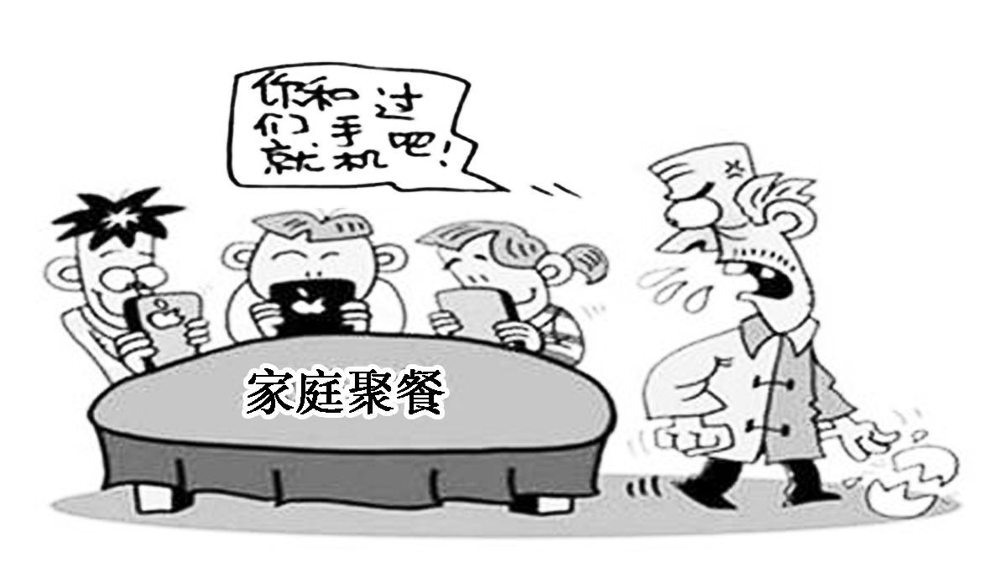

(1)这幅漫画反映了当前什么样的社会现象？(2分)

_________________________________________________________________________________

_________________________________________________________________________________

(2)针对这种社会现象，请拟一条宣传语，字数在 15—30字之间。(4分)

_________________________________________________________________________________

_________________________________________________________________________________

【答案】　(示例)(1)反映了在智能手机普及之处，人们在聚会场合总是低着头玩手机，而对外部世界漠不关心。(2分，意思对即可)

(2)①拒做手机低头族，请你抬头看看我。②从手机中抬头，重拾人间真情，感受生命价值。③放下手机，抬头微笑；低头容易，亲情不易，生命不易。④拒绝低头，不做科技奴隶；放下手机，感受人间真情。(4分，内容2分，语言2分)

7．阅读下面的材料，筛选重要信息，给“博物馆”下定义，要求语言简洁，内容丰富，不超过60字。(6分)

博物馆在人类生活中占有重要位置。博物馆是征集、典藏、陈列和研究代表自然和人类文化遗产的实物的场所，它的活动已经渗透到教育、科学、文化、旅游、环境保护等各项事业之中。博物馆为公众提供知识、教育和欣赏的文化教育的场所，被视为学校的第二课堂。博物馆还是保存和研究人类文化遗产的重要机构。因此，各国都十分重视发展博物馆，随着各国经济文化的发展，博物馆数量还将迅速增加。

博物馆是________________________________________________________________________________

________________________________________________________________________________________

【答案】　征集、典藏、陈列和研究代表自然和人类文化遗产的实物，并为公众提供知识、教育和欣赏的文化教育的场所。